特殊提示：25分钟之内到达16层神秘老人处可解锁22—24层，可在游戏的一开始就把电脑系统时间往前调几个小时，就可放心慢慢玩。已经过了25分钟再改不行。

怪物数值

1—16层(主要按照防御排序，攻击其次)





































（从17层开始出现怪物强化的情况，并且前面层没有清掉的对应怪物数值同样强化至这一层的水平，比如17层的冥队长和灵武士与之前的相比数值提高不少，包括前面层没有清掉的冥队长和灵武士数值同样强化到17层的数值的水平。当然，经验金币也全都会增加）

17层







19层





20层









21





22层



（击杀21层魔王后，不仅灵武士灵法师冥灵魔王数值翻倍，连前面红衣魔王冥队长也翻倍了，如果之前没有解决它们



）

23层







（最终boss留个悬念）

各层怪物物品情况

1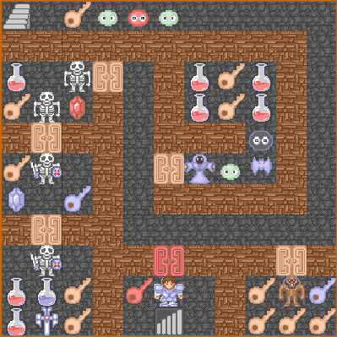2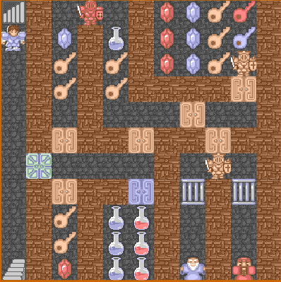

3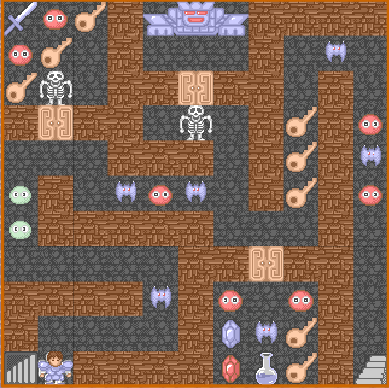4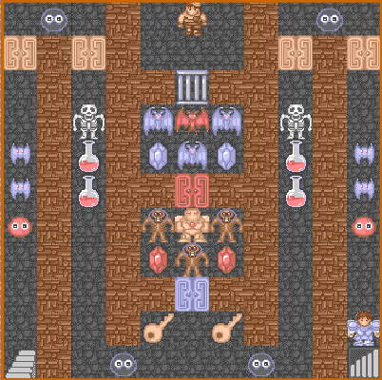

5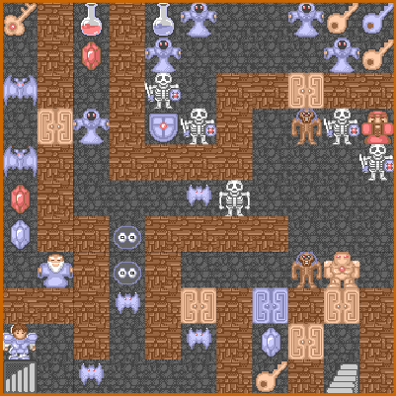6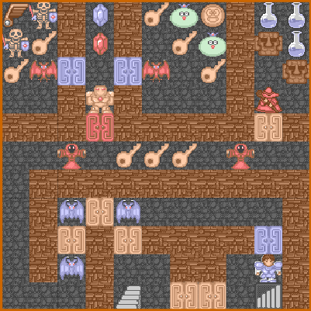

7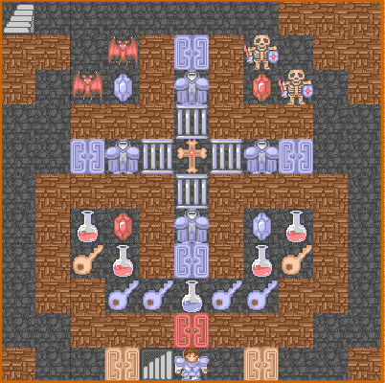8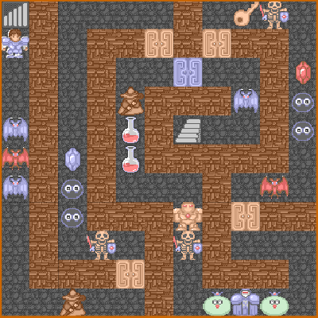

9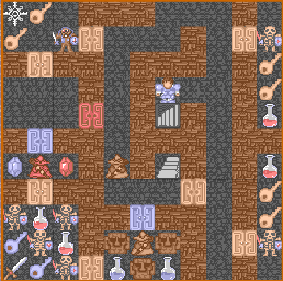10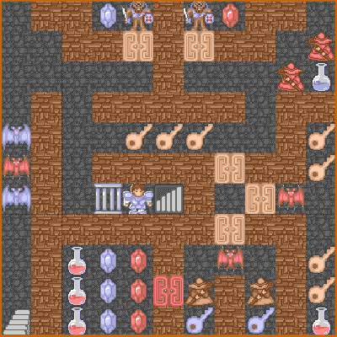

11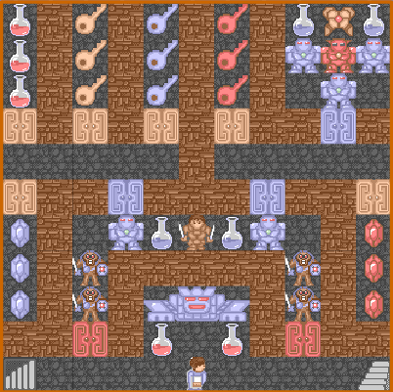12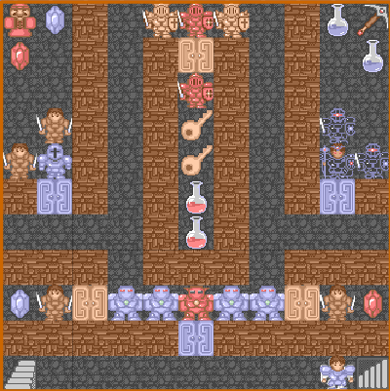

13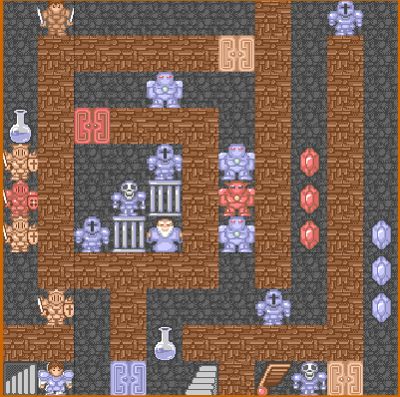14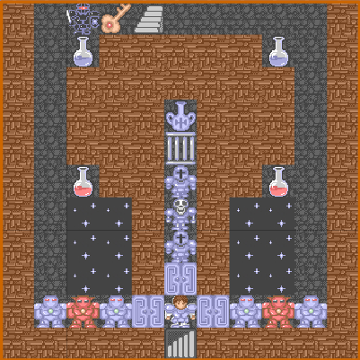

15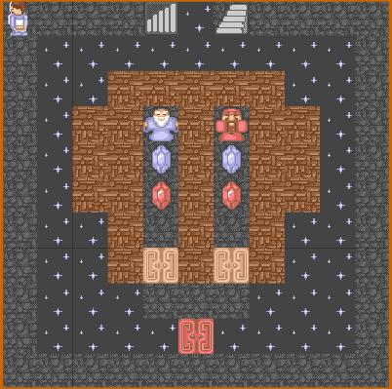16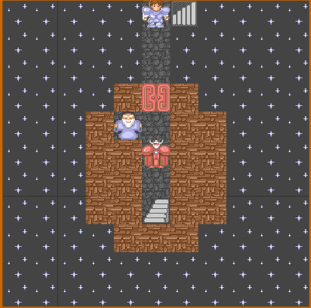

17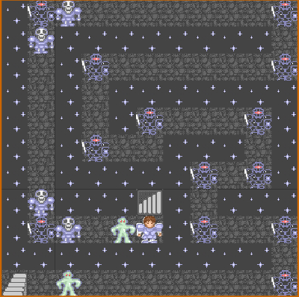18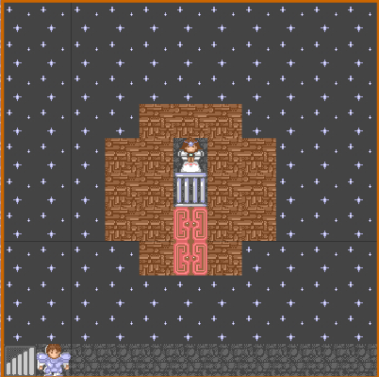

19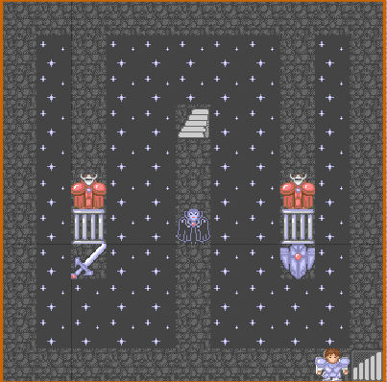20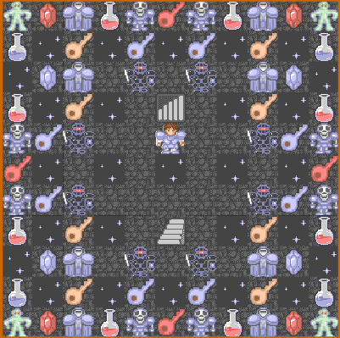

21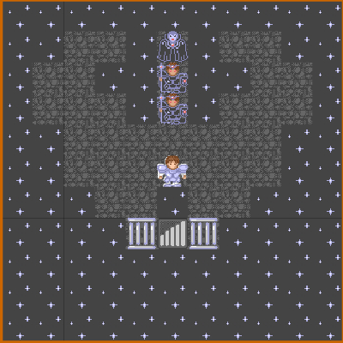22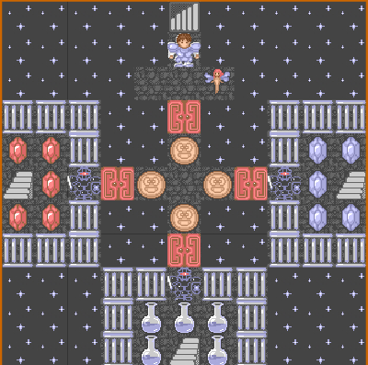

23左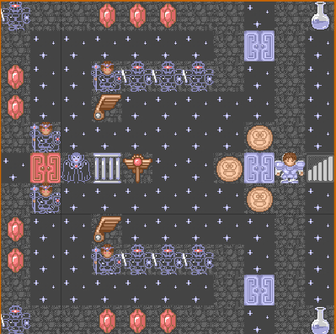23右

23下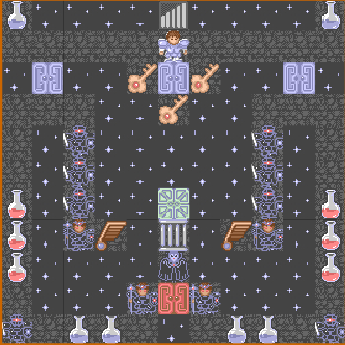

（最终boss层留个悬念）